**煥肌青春儀躺着緊肌療程**

**30分鐘等於做了仰臥起坐3萬次**

**同時達成緊肌、健美和消脂**

reNeu+獨家的「煥肌青春儀～躺着緊肌」療程，方可把磁能效益完美發揮 ~ 藉磁能刺激身上的不同位置，達到不同的成效 ── 只需30分鐘完成！能讓您更輕鬆、更快捷地同時達成緊肌、健美和消脂等多重功效！

不同年齡的男士女士都可能會有身材體型走樣的煩惱，合適的運動和器械絕對是健體強身以至修身的好方法，例如每日堅持做仰臥起坐80-100次……然而，現在只需30分鐘的療程，已足以媲美高達3萬次仰臥起坐(sit-up)，等於您做足一年的成效！而且這療程完全非入侵性、非創傷、非熱能、非冷凍、非幅射、非離子化，更可非接觸的！

**各位女士､先生，您想達成什麼效果？**



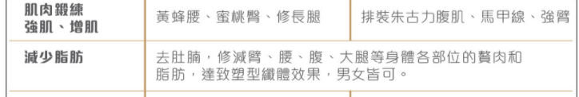

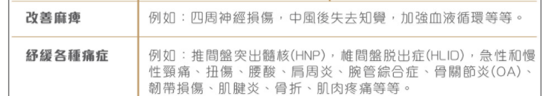

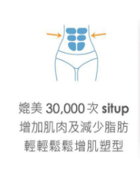 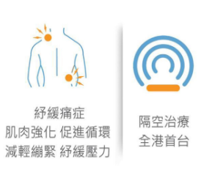

**磁能刺激的技術及原理**  
  
磁能刺激是由一個移動的磁場與金屬導體相交所產生的電磁感應效果，被稱為「渦電流」，屬於一種生物電流。人體本身是一個良好的導體，當「渦電流」穿過時，強大的脈衝磁場便會在導體(人體)內不斷循環。而磁場變化越快，感應電動勢力越大，渦流便會越強。  
  
這種生物電流可透過電生理裝置來產生(例如線圈裝置)，讓能量於人體組織產生良好的反應。例如，當連接運動神經元的肌肉組織被刺激，我們的肌肉便會即時收縮，從而加以運動及鍛練，達成緊肌、健體和紓緩痛痛癢！  
  
這種生理電磁帶來的刺激，也可針對我們的感覺神經、血管及骨骼組織，帶來良好的理療效果。

* 「磁能刺激」可以到達「電刺激」無法到達的骨骼，能有效刺激達至10 cm深度。
* 可以刺激中樞神經系統和周圍神經，適用於各種神經性疾病和症狀，如疼痛、中風癱瘓等等。

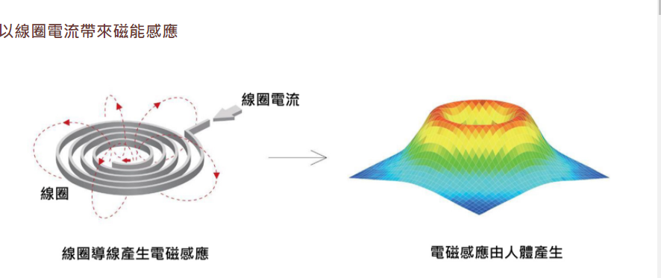

**電磁刺激理論**

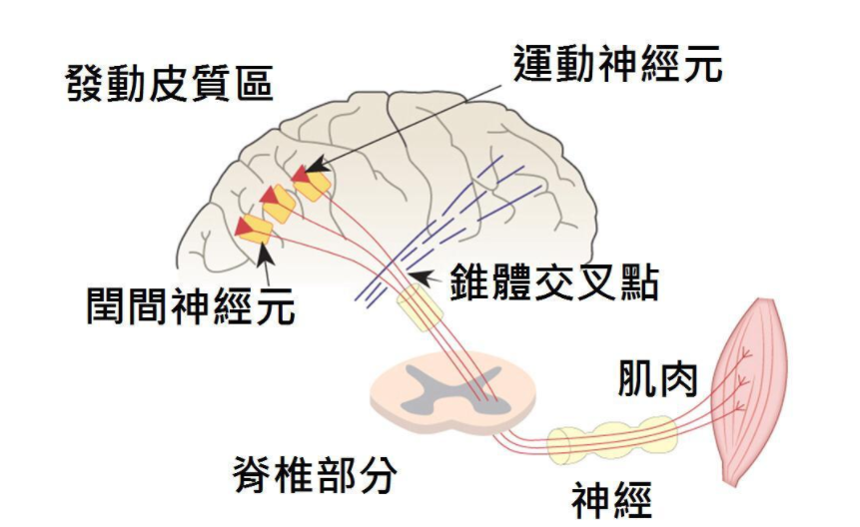

這獨特而強輸出的磁能刺激儀器已獲得多項專利，能針對不同的身體部位，讓您體驗到其強效又穩定的功能。  
  
完全非入侵性和非接觸式的療程，使用者不必脫去衣服，也不會因物理性震動磨擦而導致不適，更大大減低扭傷風險，還可靈活360度調較手捧，切合更多體型需要。

## ****非接觸式的電磁場技術 ~ 讓您躺着做運動！****

* 30分鐘療程，媲美高達30,000次situp (仰卧起坐運動)的鍛練，促進肌肉收縮和提升，傲視同儕。
* 針對深、淺層肌肉組織的強烈高頻收縮，能刺激及增強肌肉，並產生新的蛋白質鏈和肌肉纖維。
* 輕鬆無痛地達成美好身段 ~ 因電磁場不會影響感覺神經，只會感到強烈的肌肉收縮力，所以過程中並沒有痛感。
* 獨有紅外光配套加快排走乳酸 ~ 本機另一獨特優勝之處，就是以電磁場結合紅外光(650nm)，促使能量傳至肌肉更深層，透過刺激血管增加血液循環，加快排走乳酸，減輕肌肉繃緊，舒緩酸痛壓力，加快恢復體能。緊肌減脂的同時亦刺激膠原增生，加強肌膚彈性。

**2. 非接觸式的隔空塑型方案 ~ 讓您躺着減磅消脂！**

針對刺激肌肉之運動神經元，令肌肉進行高強度鍛鍊，30分鐘30,000次運動收縮，強化肌肉之際亦加速脂肪的代謝，還可局部針對需要減肥的部位，增肌同時減脂，塑造美好體型和突出線條。

**獨特的專利技術 真正出類拔萃**

1. 本尖端科儀擁有「脈衝變頻電源系統」的專利，為韓國電磁刺激系統和冷卻系統所需的核心技術。可保持更長的脈衝上升時間，同時亦能彈性組合不同脈衝的療程。
2. 擁有高科技及專利的冷卻系統──電磁刺激冷卻系統及熱能電模版冷卻系統：
   * 能使產生磁場的線圈，長時間並持續及穩定地操作。
   * 能讓操作頭內的磁場發生器保持恆溫，故適合於不同氣溫及濕度的環境下使用，可保持高強度輸出，發揮最佳效能。

